新 书 推 荐

中文书名：《社交能量：设计新工作的启示》
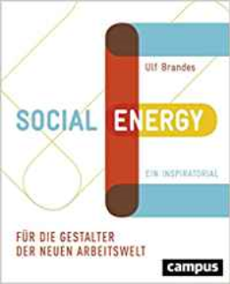
英文书名：Social Energy: Inspiration for Those Who Are Designing the New World of Work
德文书名：Social Energy: Für die Gestalter der neuen Arbeitswelt. Ein Inspiratorial
作 者：Ulf Brandes
出 版 社：Campus Verlag GmbH
代理公司：ANA/ Susan Xia
页 数：280页
出版时间：2018年2月
代理地区：中国大陆、台湾
审读资料：电子稿
类 型：经管

内容简介：
雇佣关系的世界是在变化的。等级也在不断受到质疑。共同努力才是重要的。雇员们想要受到赏识和积极参与。这就会产生一种新能量——社交能量——从而推动企业前进，其速度比任何激励计划都要快。仅仅是运用简单的工具并不可能释放能量，它需要在人类行为正确知识的基础上发展出一种新的同一性，通过把实地反映与使用例子组合在一起，这本书展示了对自我训练的执行项目的启示。他们学会了如何能够创造一种环境，让整个团队对他们的行为负责且实现有效执行。
·一种现代的转变方法：面对重要商业资源的态度
·在商业中，改变始于执行者展现自己的方式
·包含许多成功的实践案例
作者简介：
乌尔夫·布兰德斯(Ulf Brandes) 是一位物理学家，他在行为经济学专业获得学位，同时一直在借鉴中等规模与跨国公司的经验。作为一个传媒业顾问与主讲人，他的书《Y管理》以及电影项目Augenhöhe令他获得关注。

谢谢您的阅读！
请将反馈信息发至：夏蕊（Susan Xia）
安德鲁·纳伯格联合国际有限公司北京代表处
北京市海淀区中关村大街甲59号中国人民大学文化大厦1705室
邮编：100872
电话：010-82504406
传真：010-82504200
Email：susan@nurnberg.com.cn
网址：http://www.nurnberg.com.cn
微博：http://weibo.com/nurnberg
豆瓣小站：http://site.douban.com/110577/

